入学教育丨智能制造与交通学院开展入学教育活动
四川城市职业学院讯（智能制造与交通学院 黄嘉瑜）为尽快帮助新生适应大学校园生活，培养良好习惯，树立正确价值观，开启崭新篇章，近日，智能制造交通学院为新生们开展入学教育活动。
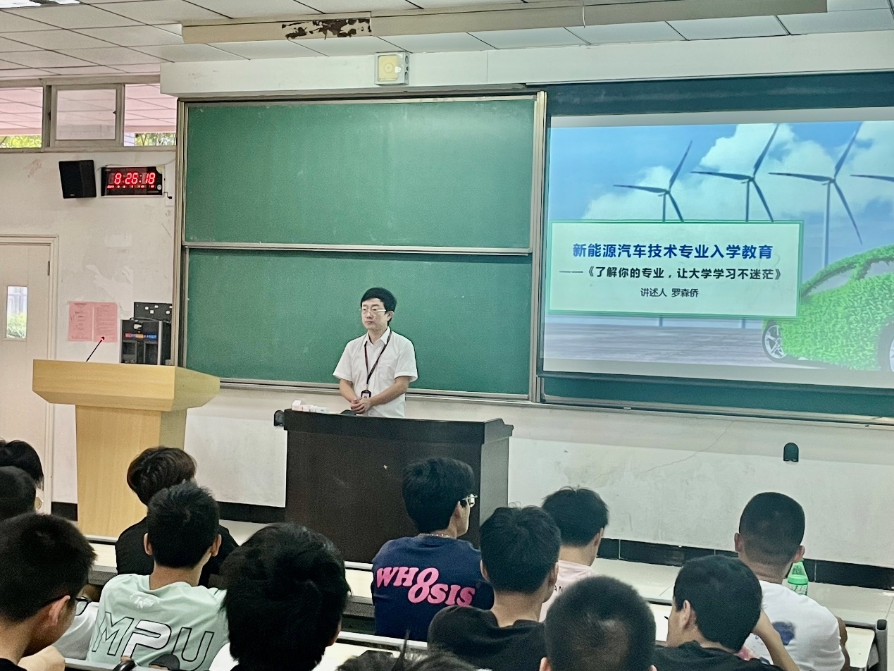
活动中，专业负责人首先欢迎新同学的到来，希望同学们在这里能收获快乐而充实的大学时光。接着指出，新生入学教育是学生迈进大学的第一堂课，希望同学们尽快地熟悉、适应大学生活，完成角色转变，为日后的成长、成才打下坚实基础。随后，专业负责人为学生讲解了学校和学院的基本情况，师资力量和人才培养方案，专业服务面向定位。最后，通过介绍毕业生的就业、升学情况和优秀学长案例，激励新生向优秀毕业生看齐，向榜样学习，在学校度过充实精彩的大学生活，引导新生通过制定目标与计划、积极参与学术生活、参与社团和课外活动、探索实习和实践机会以及保持身心健康，为未来的发展打下坚实的基础，不负家长期盼，不负学校培养，不负社会期望。
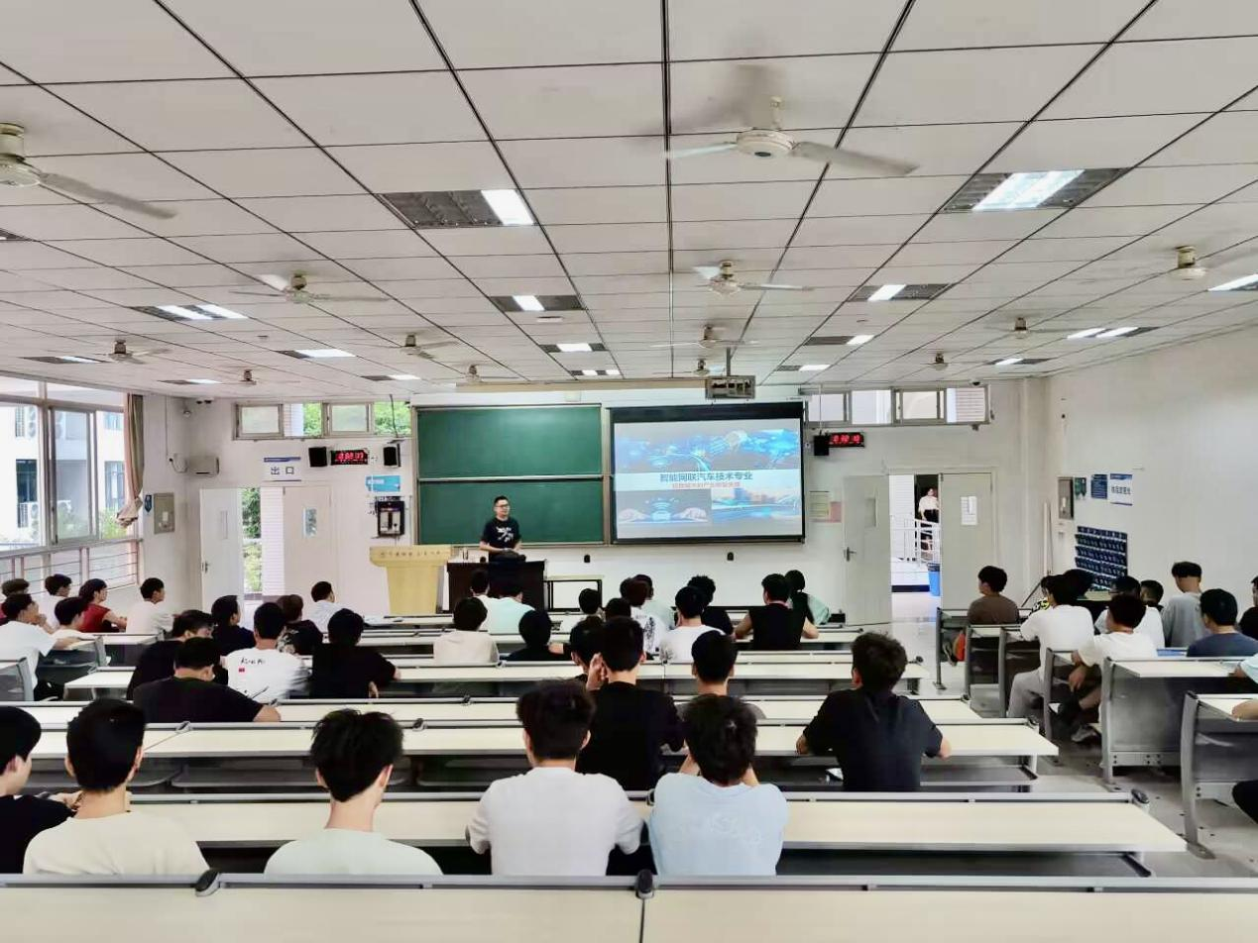
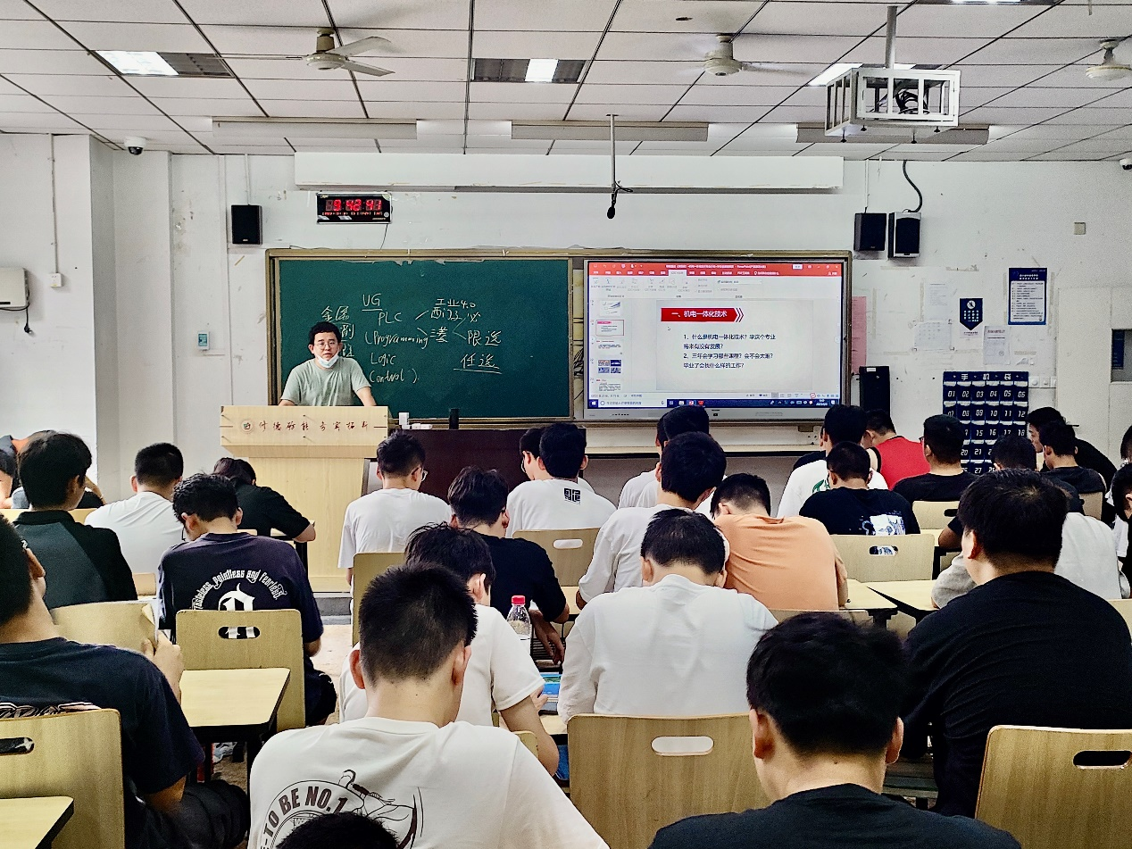
本次活动，同学们意犹未尽，纷纷表示收获很大，对于自己大学阶段的学习有了更明确的定位和规划，对专业有了更深层次的了解与认识，今后要刻苦学习，通过不懈努力成长为一名合格的专业领域人才，为祖国各事业的发展奋斗。

